Ларина Лариса Васильевна
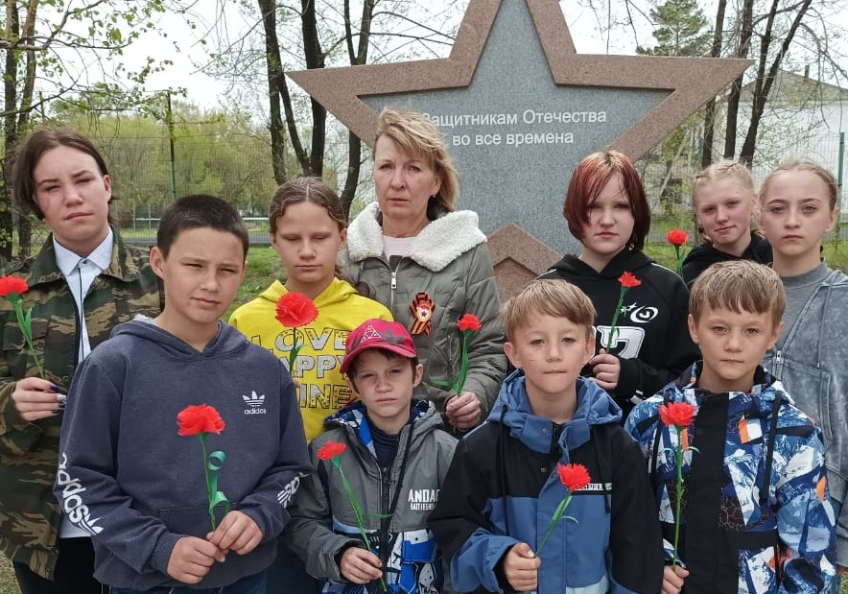
Должность | Воспитатель
Уровень профессионального образования | Высшее педагогическое
Специальность, направление | Педагогика и психология
Сведения о повышении квалификации за последние 3 года и переподготовке | -«Оказание первой медицинской помощи в образовательной организации»  ООО «Инфоурок», 36 ч 01.02.2023г  -ООО «Московский институт ПП и ПКП», 36ч, 10.04.2024г.  «Оказание первой медицинской помощи в общеобразовательных организациях»  Педкампус «Современные подходы к организации внеурочной деятельности в условиях реализации ФГОС и визуальные педагогические технологии»,17.09.2024г.  -АНОО ДПО Академия образования взрослых «Альтернатива» «Оказание первой медицинской помощи педагогическими работниками образовательных организаций», 72ч, 31.01.2025г.  -ООО «Луч знаний» «Подростковый возраст-важнейшая фаза становления личности», 36ч, 25.01.2026г
Общий стаж работы | 36 года
В данном учреждении | 7 лет

